《在线课堂》学习单
班级： 姓名：
单元 | 数学3年级下册第5单元
课题 | 《面积及面积单位》例1、例2、例3
温  故  知  新 | 1.常用的长度单位有( )、( )、( )。  2.用纸剪出下面的三个图形,需要的纸的大小一样吗?为什么?
自  主  攀  登 | 3.物体的表面或封闭图形的大小,就是它们的( )。  4.比较面积大小的方法:观察比较、( )比较和与标准( )比较等。  5.物体表面或封闭图形的( )叫做物体的面积,比较两个图形面积的大小要用统一的( )单位来测量。  6.边长是1厘米、1分米和1米的正方形的面积分别是( )、( )和( )。
稳  中  有  升 | 7.下面三个图形中,哪个面积最大?哪个面积最小?(每个□代表1平方厘米)  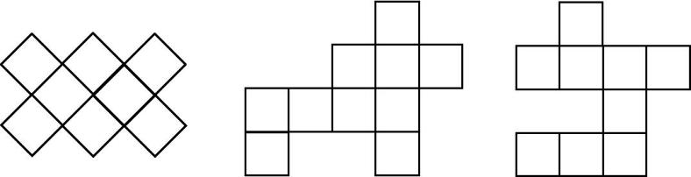
说句心里话

